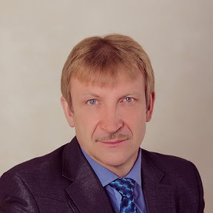 | ПЛАТОНОВ  ВИКТОР АНАТОЛЬЕВИЧ  депутат Думы Тайшетского района  четвертого созыва  по избирательному округу № 3

Дата рождения - 24 июня 1963 года;
Место жительства: Иркутская область, Тайшетский район, р. п. Шиткино;
Профессиональное образование: ФГБОУВО «Иркутский национальный исследовательский технический университет», 2017 г., Сибирский технологический институт, 1986 г.;
Основное место работы или службы, занимаемая должность: Областное государственное унитарное энергетическое предприятие «Электросетевая компания по эксплуатации электрических сетей» «Облкоммунэнерго», директор филиала «Тайшетские электрические сети»;
Выдвинут в Думу Тайшетского района в порядке самовыдвижения.

